**2on parcial d’ER-QT2021 --- Problema --- 21/12/2020**

**Nom Estudiant: Carlos Sansón Martín**

Respongueu les preguntes següents, relatives al diagrama de classes UML i a les restriccions textuals de la figura. Si la resposta és afirmativa cal que doneu una instanciació consistent de l'esquema que ho demostri. En cas contrari, justifiqueu la vostra resposta i expliqueu perquè és impossible que es produeixi aquella situació.

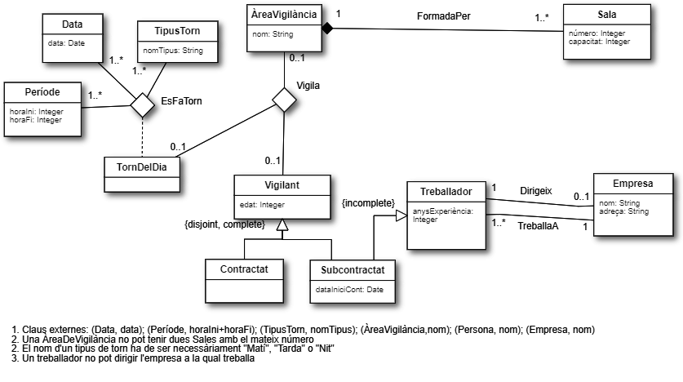

1. **És possible que *Empresa* pugui tenir una instància (és a dir, que sigui lively)? I si *Empresa* fos un singleton (o sigui, només tingués una instància)?**

Sí. Aunque la clase Treballador no tenga clave externa, pueden existir instancias de ella. Por ejemplo:

Treballador(#t1, 10), Empresa(#e1, McDonalds, c/Exemple), Dirigeix(#t1, #e2), TreballaA(#t1, #e1).

Treballador(#t2, 15), Empresa(#e2, BurguerKing, c/Originalitat), Dirigeix(#t2, #e1), TreballaA(#t2, #e2).

Treballador(#t3, 10), TreballaA(#t3, #e2).

Si Empresa fuese singleton, entonces dejaría de ser lively. Empresa necesita un Treballador que la dirija, y todo trabajador debe trabajar en una Empresa, pero debido a la RT3 este trabajador no podría trabajar en la empresa que dirije, por lo que estaría obligado a trabajar en un Empresa diferente. Si Empresa es singleton, no puede existir otra Empresa y por lo tento no puede existir ninguna instancia de Empresa.

1. **Si la multiplicitat de l’extrem *Empresa* de l’associació *Dirigeix* fos un 1, i tota la resta igual, *Empresa* podria tenir alguna instància?**

Sí, siempre y cuando hubiesen el mismo número de Treballadors y todo Treballador dirija una Empresa en la que no trabaja. Por ejemplo:

Treballador(#t1, 10), Empresa(#e1, McDonalds, c/Exemple), Dirigeix(#t1, #e2), TreballaA(#t1, #e1).

Treballador(#t2, 15), Empresa(#e2, BurguerKing, c/Originalitat), Dirigeix(#t2, #e1), TreballaA(#t2, #e2).

1. **És possible que *Subcontractat* pugui tenir una instància (és a dir, que sigui lively)?**

Sí, como sabemos que Treballador es lively, podría haber una instáncia de Subcontractat subclase de Treballador sin problema.Por ejemplo:

Treballador(#t1, 10), Empresa(#e1, McDonalds, c/Exemple), Dirigeix(#t1, #e2), TreballaA(#t1, #e1).

Treballador(#t2, 15), Empresa(#e2, BurguerKing, c/Originalitat), Dirigeix(#t2, #e1), TreballaA(#t2, #e2).

Subcontractat(#t1, 16/12/2000)

1. **És possible que una *ÀreaVigilància* tingui dues sales amb la mateixa capacitat?**

Sí es posible, siempre y cuando las dos salas tengan distinto número (RT 2). Por ejemplo:

ÀreaVigilancia(#av1, Restaurante), Sala(#s1, 1, 50), Sala(#s2, 2, 50), FormadaPer(#av1, #s1), FormadaPer(#av1, #s2)

1. **És possible que hi hagi dues *Sales* diferents amb el mateix número i la mateixa capacitat?**

Sí, ya que la clase Sala no tiene clave externa, pero siempre y cuando no formen parte de la misma ÀreaVigilancia (RT2). Por ejemplo:

ÀreaVigilancia(#av1, Restaurante), Sala(#s1, 1, 50), FormadaPer(#av1, #s1),

ÀreaVigilancia(#av2, Museo), Sala(#s2, 1, 50), FormadaPer(#av2, #s2)

1. **Pot ser que a un *TornDelDia* hi hagi més d’un *Vigilant* que vigila?**

Sí, por ejemplo:

Vigilant(#v1, 18), Contractat(#c1, #v1),

Vigilant(#v2, 18), Contractat(#c2, #v2),

Data(#dt1, 16/12/2000), Període(#p1, 16:00, 21:00), TipusTorn(#tt1, Tarda),

TornDelDia(#tdd1, #dt1, #p1, #tt1)

ÀreaVigilancia(#av1, Restaurante), Sala(#s1, 1, 50), FormadaPer(#av1, #s1),

ÀreaVigilancia(#av2, Museo), Sala(#s2, 2, 50), FormadaPer(#av2, #s2),

Vigila(#vg1, #v1, #tdd1, #av1), Vigila(#vg2, #v2, #tdd1, #av2)

1. **Pot ser que hi hagi una instància de l’associació *Vigila* que no tingui un *Vigilant* que sigui *Contractat*?**

Sí, si el vigilante de Vigila es Subcontractat. Por ejemplo:

Vigilant(#v1, 18), Subcontractat(#c1, #v1, 16/12/2000),

Data(#dt1, 16/12/2000), Període(#p1, 16:00, 21:00), TipusTorn(#tt1, Tarda),

TornDelDia(#tdd1, #dt1, #p1, #tt1)

ÀreaVigilancia(#av1, Restaurante), Sala(#s1, 1, 50), FormadaPer(#av1, #s1),

Vigila(#vg1, #v1, #tdd1, #av1)

1. **Pot ser que hi hagi una instància de *TipusTorn* que no tingui *TornDelDia* definit?**

No, ya que todas las multiplicidades de la asociación de TornDelDia tienen como mínimo 1, y por lo tanto cualquier instancia de TipusTorn debe definir, como mínimo, un TornDelDia.